23

ภาคผนวก

ภาพการผสมแป้งและนวดแป้ง
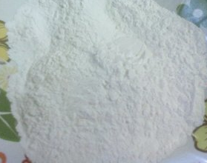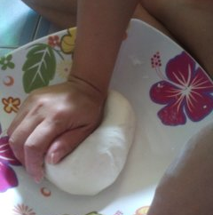

ภาพการนำแป้งที่ผ่านการนวดบรรจุใส่ถุงพลาสติกก่อนนำมาคลึงเพื่อตัดเส้น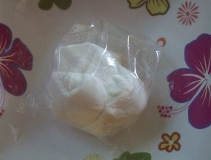

ภาพการคลึงแป้งและการตัดเส้น
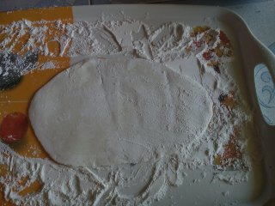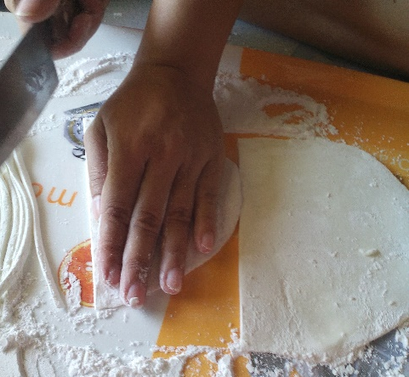

ภาพเส้นที่ได้หลังจากคลึงแล้วตัดเส้น
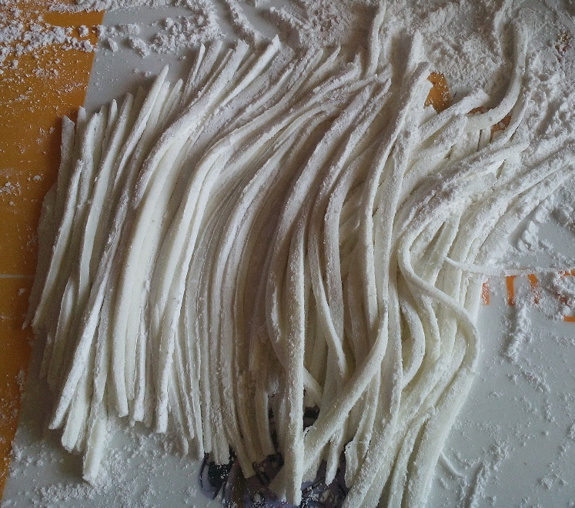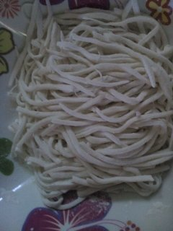

ภาพเส้นสดก่อนที่นำเข้าไปแช่เย็น
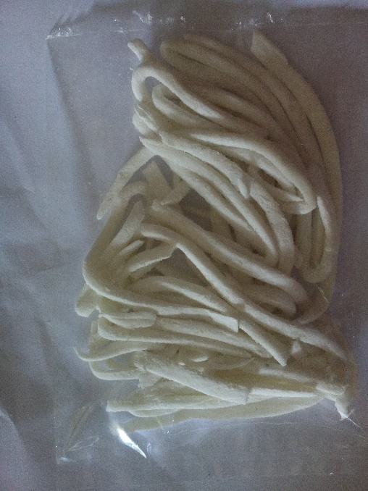
ภาพเส้นชุดการทดลองที่ 2 หลังลวกแล้วบรรจุใส่ถุงเพื่อนำไปแช่เย็น
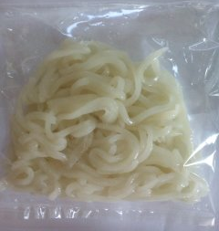
ภาพเส้นชุดการทดลองที่ 2 หลังจากแช่เย็น 1 สัปดาห์นำไปแช่น้ำก่อนนำไปปรุง
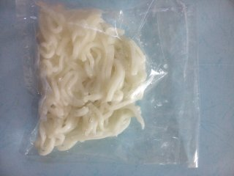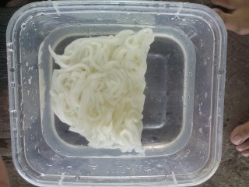
เส้
แช่
ภาพเส้นที่นำไปตากแห้ง
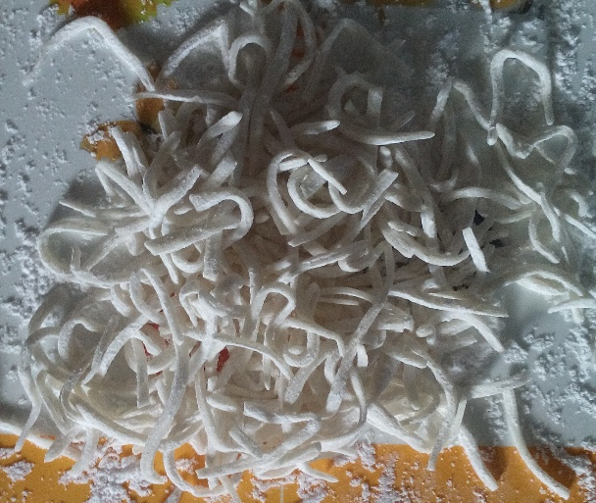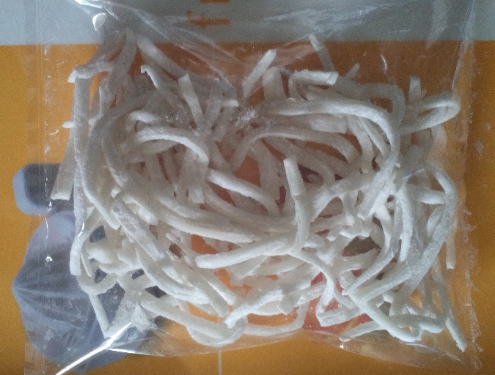

ภาพเส้นที่ได้หลังการลวก
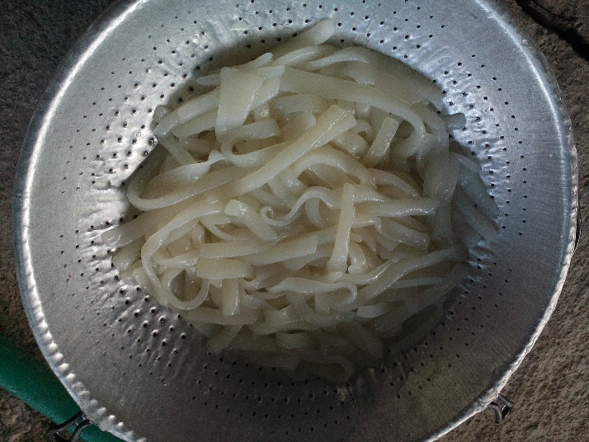

ภาพกวยจั๊บญวณที่ได้จากการปรุงตามกรรมวิธี
